Московский Авиационный Институт
(Национальный Исследовательский Университет)
Факультет информационных технологий и прикладной математики
Кафедра вычислительной математики и программирования

Лабораторная работ №6-8 по курсу
«Операционные системы»

Очередь сообщений

Студент: Черемисинов Максим Леонидович
Группа: М8О-201Б-18
Вариант: 2-2-2
Преподаватель: Соколов Андрей Алексеевич
Оценка: ___________
Дата: ___________
Подпись: ___________

Москва, 2019
Содержание
- Репозиторий
- Постановка задачи
- Общие сведения о программе
- Общий метод и алгоритм решения
- Основные файлы программы
- Демонстрация работы программы
- Выводы

Репозиторий
https://github.com/devepodete/os_lab_6

Постановка задачи
Разработать программу по асинхронной работе с вычислительными серверами и распределительным узлом, используя очередь сообщений. Доступные команды на распределительном узле: «ping», «create», «remove», «exec_find», «exec_add», «print», «print_full», «exit». На каждом вычислительном сервере хранится красно-черное дерево, над которым и происходит выполнение команд «exec_find» и «exec_add».
Команды:
- ping NODE_ID — проверить доступность узла NODE_ID
- create NODE_ID PARENT_ID — создать новый узел NODE_ID и родителем PARENT_ID (для привязки к распределительному узлу значение PARENT_ID должно быть -1)
- remove NODE_ID — удалить из сети узел NODE_ID
- exec_find NODE_ID KEY- проверить наличие ключа KEY в узле NODE_ID
- exec_add NODE_ID KEY VALUE — добавить пару ключ-значение KEY-VALUE в узел NODE_ID
- print — печать схемы сети
- print_full — печать схемы сети в расширенном формате (с указанием портов и вспомогательных переменных)
- exit — завершение работы
Топология: «список списков» (управляющий узел может связываться только с первыми узлами каждого списка).
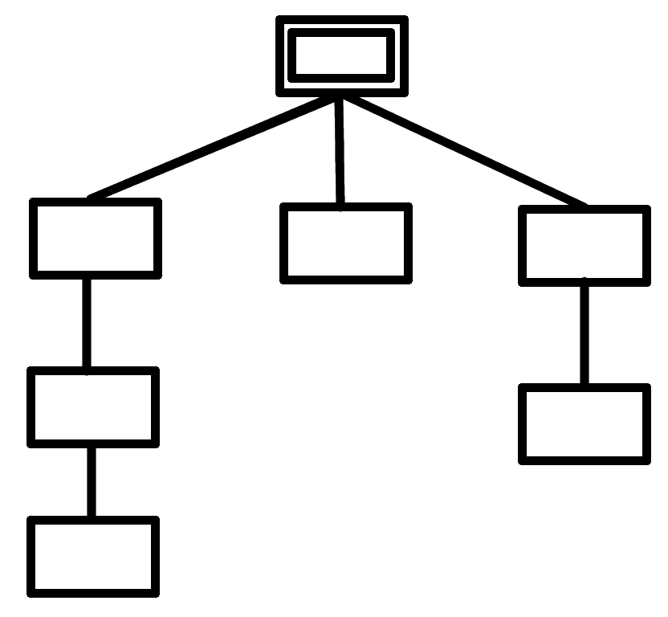
Общие сведения о программе
Использовался паттерн очереди сообщений PUSH-PULL.
Распределительный и вычислительные узлы собираются отдельно из файлов client.cpp и server.cpp соответственно. К обоим из них подключается заголовочный файл со структурами structures.hpp.

Общий метод и алгоритм решения
I. Распределительный узел.
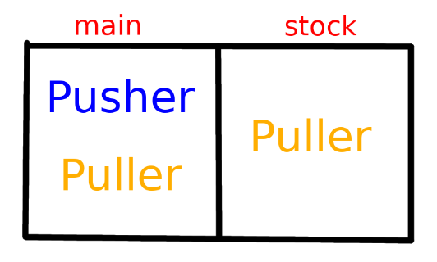
В распределительном узле работают 2 потока: «main» и «stock».
1. «main» используется для считывания команд от пользователя, их обработки, отправления на вычислительный сервер и получения ответа от того, что команда была получена.
2. «stock» используется для получения и вывода остальных ответов от вычислительных узлов, а именно результатов выполнения команд в текстовом виде.

II. Вычислительный узел
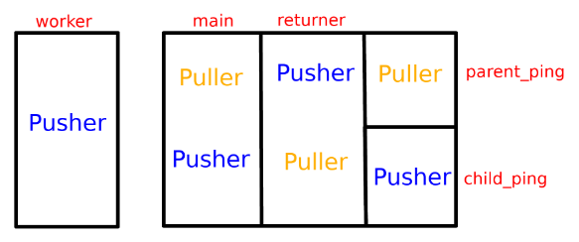
В вычислительном узле постоянно работает 4 потока: «main», «returner», «parent_ping», «child_ping».
1. «main» принимает команды от родительского узла, проверяет, ему ли адресована команда.
- Если да, то отправляет в «returner» сообщение о том, что команда получена, создаёт поток «worker», в котором начинается её выполнение.
- Если нет, то отправляет её дочернему узлу.
2. «returner» принимает команды от потоков «main», «worker» и дочернего узла.
- Если его родитель — управляющий узел, то проверяется полученная команда: команды типа «ping» отправляются в «main» управляющего узла, остальные — в «stock».
- Если его родитель — не управляющий узел, то команда отправляется родителю.
3. «parent_ping» ожидает получение команды от родителя в течение определенного времени. Если команды не поступило, то считается, что родительский узел выведен из строя, происходит переподключение к управляющему узлу.
4. «child_ping» раз в определенное количество времени отправляет команду потомку.
5. «worker» создается, когда нужно выполнить какое-либо действие (с красно-черным деревом). После выполнения действия в этом потоке, результат отправляется в «returner» и поток завершает работу.

Файлы программы
Для простоты чтения отчёта все файлы программы размещены в репозитории.

Демонстрация работы программы
zero@aspire:~/desktop/os_lab_6-master$ ./client.out
Warning: maximum length of key value is set by 200
Default OUTPUT_STREAM is set by std::cout
ajaja
Error: incorrect command
create 1 -1
OK: 7940
create 2 1
OK: 7946
create 3 -1
OK: 7952
print
0: 1 2
1: 3
ping 1
OK:1
ping 2
OK:2
ping 3
OK:3
ping 4
Error: node not found
create 1 4
Error: Already exist
create 5 4
Error: parent node not found
create -4 2
Error: server node must has positive id
create 4 2
OK: 7962
create 5 4
OK: 7969
create 6 5
OK: 7975
print
0: 1 2 4 5 6
1: 3
remove 4
print
0: 1 2 5 6
1: 3
ping 2
OK:2
ping 5
OK:5
ping 6
OK:6
^C
zero@aspire:~/desktop/os_lab_6-master$

Выводы
Лабораторка интересная, рекомендую не убирать её из программы, многому научила, особенно тщательному продумыванию архитектуры программы наперед. Трудно было читать несколько часов документацию на английском языке, тем более о том, с чем раньше вообще никогда не работал.
Проблемы, которые не удалось решить:
- При удалении узла через команду «remove», процесс не завершает работу, вероятно, из-за того, что какие-то сокеты/контексты не закончили свою работу или ожидают входящие сообщения.
- Вследствие пункта 1 команда «exit» не работает, иногда программа завершает работу аварийно.

